DZIEŃ DZIECKA

01.06.2020 poniedziałek
1. Zapoznaj się z historią Dnia Dziecka. Zwróć uwagę na tradycje i zwyczaje z tym związane w różnych krajach. Który zwyczaj najbardziej przypadł ci do gustu?

Międzynarodowy Dzień Dziecka jest świętem obchodzonym niemal na całym świecie. Nie we wszystkich krajach świata jednak święto to przypada na 1 czerwca. Odmienny jest także sposób obchodzenia tego dnia, na co wpływ ma bez wątpienia różnorodna tradycja, obyczajowość i historia wynikająca z danego kręgu kulturowego.
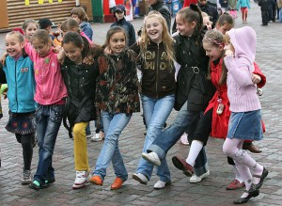
Podobno korzenie Dnia Dziecka sięgają 1954 roku, kiedy to Zgromadzenie Ogólne Organizacji Narodów Zjednoczonych (ONZ) postanowiło o konieczności stworzenia takiego święta, by upowszechnić cele i ideały dotyczące praw dziecka, jakie zawierała Karta Narodów Zjednoczonych. Inne źródła z kolei datują Dzień Dziecka na rok 1952, a inicjatywę ustanawiającą to święto przypisuje się działającej na rzecz zapewnienia dzieciom bezpieczeństwa na świecie organizacji „The International Union for Protection of Childhood”. Z kolei w chińskim kalendarzu Dzień Dziecka ponoć występuje już od roku 1926, natomiast w Japonii uroczystość ta ma swoje tradycje od 1948 roku. W natłoku informacji trudno zatem podać jedną, precyzyjną datę, która mogłaby jednoznacznie określić, od kiedy właściwie obchodzimy to święto. Jedno jest jednak pewne – ustanowienie Międzynarodowego Dnia Dziecka było rzeczą konieczną, a jego obchody co roku kojarzone są z czasem szczęścia i zabawy, nie tylko wśród najmłodszych.
W Polsce święto to jest obchodzone 1 czerwca. W Francji i Włoszech z kolei Międzynarodowy Dzień Dziecka przypada na datę 6 stycznia, czyli Święto Trzech Króli. Wynika to z faktu, iż Dzień Dziecka łączony jest tam z Dniem Rodziny. Specyficzne są także obchody tego święta w tych dwóch krajach. 6 stycznia uznaje się bowiem za dzień, kiedy to dzieci nie tylko otrzymują od rodziców podarunki, lecz także ciasto z „wróżbą” i koronę króla lub królowej.
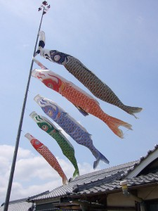
Latawce w kształcie karpi są jednym z tradycyjnych elementów obchodów Dnia Dziecka w Japonii.
Obchody Dnia Dziecka bardzo ciekawie wyglądają w Japonii. Podobno według tamtejszej tradycji uroczystość ta wywodzi się ze święta chłopców zwanego Tango-no Sekku, które świętuje się 5 maja. W gestii rodziców tego dnia leży przygotowanie latawców w kształcie karpia z papieru bądź tkaniny, które następnie wywiesza się na masztach przed domem. I tutaj rodzi się pytanie: dlaczego akurat karp? Jak na Japonię przystało, ryba ta ma symboliczne znaczenie w tamtejszej kulturze, bowiem uznawana jest za synonim siły, odwagi i determinacji, bowiem – jak wierzą Japończycy – karp może bez przeszkód płynąć pod prąd najbardziej rwących strumieni. Idąc dalej tym tropem Japończycy ufają, że karp przeradza się w smoka, uznawanego przez nich za symbol dobroci. Naturalnie ilość masztów z karpiami, jaka znajduje się przed każdym domem, związana jest z ilością mieszkających w nim dzieci, a życzenia, jakie rodzice kierują tego dnia do swych pociech, odwołują się bezpośrednio do cech przypisywanych karpiom: odwagi, siły i determinacji. By dziewczynki nie czuły się pominięte, w Japonii świętowany jest także ich dzień, który datuje się na 3 marca. Festiwal Lalek lub Festiwal Dziewcząt, jak nazywa się to święto, związany jest z modlitwami za zdrowie i szczęście dziewczynek, a do zwyczajów, jakie wiążą się z tą datą, należy układanie papierowych lalek przyodzianych w tradycyjne, japońskie stroje.
Obchody Dnia Dziecka na świecie mogą być bezpośrednio związane z świętem narodowym danego kraju, czego najlepszym przykładem jest Turcja, gdzie przypadający na 23 kwietnia Dzień Dziecka jest jednocześnie Świętem Niepodległości. Niezwykle ciekawa jest historia połączenia tych dwóch rocznic. Jak się bowiem okazuje, Mustafa Kemal Atatürk, uznawany za twórcę niezależnej Republiki Tureckiej w 1920 roku, stwierdzając, iż to dzieci są przyszłością narodu, postanowił właśnie im zadedykować ten dzień. 23 kwietnia w Turcji, podobnie jak 1 czerwca w Polsce, dzieci zasiadają w parlamencie.
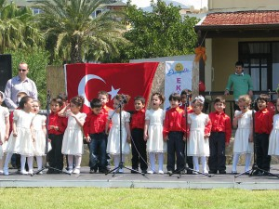
Od 1986 r. w Turcji obchody Dnia Dziecka połączone są ze Świętem Niepodległości.
Połączenie obchodów Dnia Dziecka z istotną datą w historii danego kraju widoczne jest także w przypadku Paragwaju. 16 sierpnia, na który przypadają uroczystości związane ze świętem najmłodszych obywateli, jest także rocznicą bitwy o Acosta Nu z 1869 roku, jednej z bitew wojny paragwajskiej. Data istotna i niezwykle wymowna, bowiem właśnie wtedy zginęło wiele maleńkich istnień, a w ciągu całej wojny śmierć poniosło kilkadziesiąt tysięcy dzieci.
Nie ulega wątpliwości, że Dzień Dziecka, który dziś obchodzimy w Polsce, jest niezwykle ważnym i potrzebnym świętem. To dzieci bowiem, jako istoty kruche i potrzebujące opieki, najłatwiej jest skrzywdzić, a zgodnie z tym, co mówił Jan Paweł II: „Dzieci są nadzieją, która rozkwita wciąż na nowo, projektem, który nieustannie się urzeczywistnia, przyszłością, która pozostaje zawsze otwarta”.

2. Wykonaj plakat – zaproszenie na uroczystość obchodów Dnia Dziecka w swoim środowisku – uwzględnij w nim jakie atrakcje będą przygotowane.

04.06.2020 czwartek
1. Rozwiąż krzyżówki - zapisz hasła.
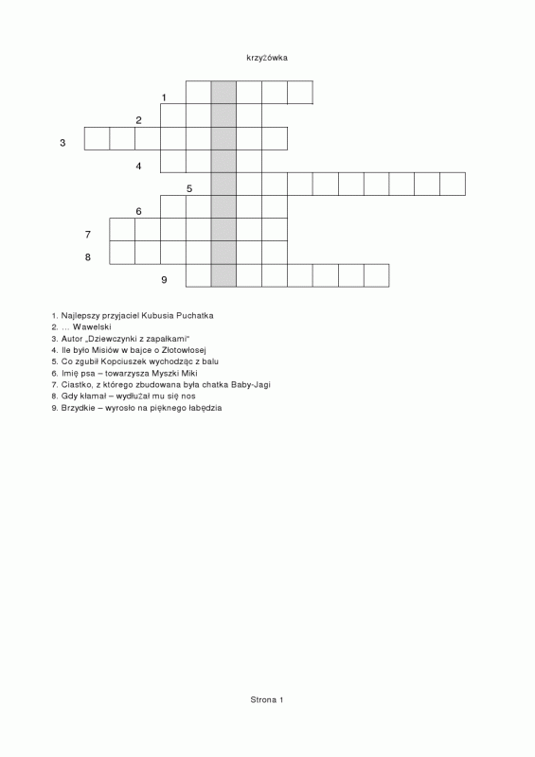
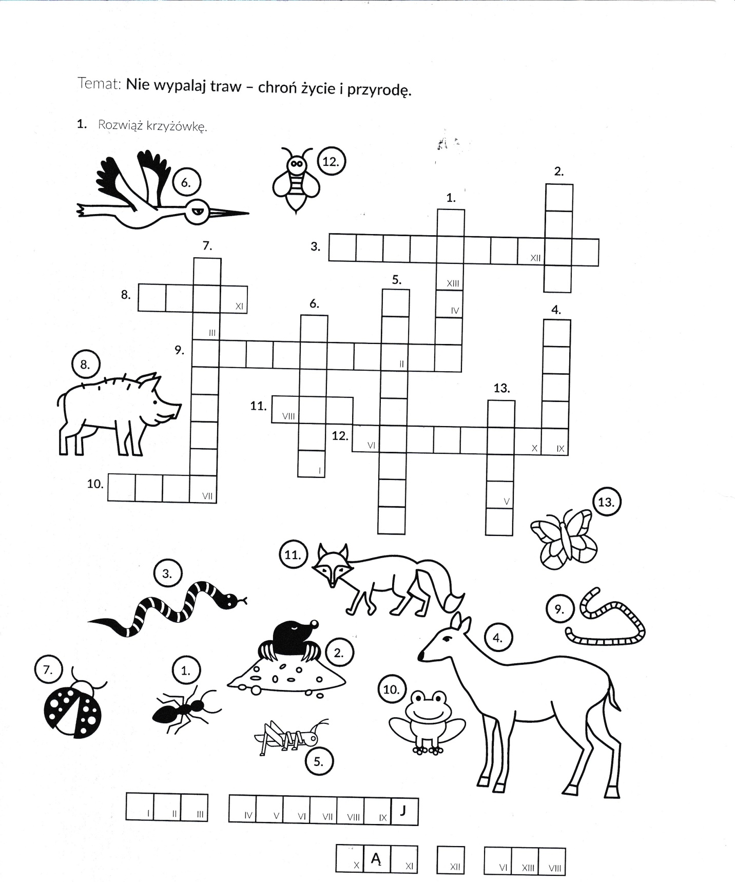

2. Propozycje zabaw na Dzień Dziecka na dworze.
Zorganizuj zabawy dla młodszych dzieci.

Królewskie kręgle z butelek
Zabawa przeznaczona dla dzieci powyżej 2 lat.
Co jest potrzebne: plastikowe butelki (np. po wodzie mineralnej, najlepiej tej samej wielkości), piłka, woda lub piasek z piaskownicy.
Jak się bawić: napełnij butelki wodą lub piaskiem, żeby były stabilne. Zakręć je nakrętkami. Rozstaw kręgle na planie trójkąta (wierzchołek kierowany w stronę graczy). Narysuj kredą linię, na której ustawia się gracz. Nie powinna być zbyt oddalona od butelek, by dziecko miało szansę w nie trafić. Dla siebie możesz wyznaczyć drugą, dalej położoną. Na przemian turlajcie piłkę w stronę kręgli.

Królowa pszczół i żaba
Zabawa przeznaczona dla dzieci powyżej 2 lat.
Co jest potrzebne: kreda.
Jak się bawić: na chodniku lub asfaltowej parkowej dróżce narysuj kółka w takich odstępach, by maluch miał szansę przeskoczyć z jednego na drugie. Umawiacie się, że jesteście pszczółkami: dziecko to pszczoła królowa, a wy – szeregowe robotnice. Możecie przelatywać z kwiatka na kwiatek (czyli z kółka na kółko), bo tam pszczółki są bezpieczne. Potem możecie wymyślić inną historię. Może pokażecie maluchowi, jak gra się w klasy? To zawsze świetna zabawa na Dzień Dziecka!

Jej wysokość puszcza bańki
Zabawa przeznaczona dla dzieci powyżej 12. miesiąca.
Co jest potrzebne: płyn do baniek (np. z płynu do kąpieli rozcieńczonego wodą lub według przepisu dla profesjonalistów: 1 litr wody + 2 lub 3 łyżki płynu do mycia naczyń + 1 łyżeczka gliceryny, którą można kupić w aptece), słomki i plastikowe kubeczki.
Jak się bawić: Jedna osoba puszcza, a druga rozbija bańki (klaszcząc), przekłuwa je słomką albo na nie dmucha – to zabawa dla dzieci, u których istnieje ryzyko, że wciągną płyn do ust. Dla starszych ogłoś konkurs: kto puści najwięcej baniek. Propozycja dla ambitnych to mega bańki. Słomkę trzeba zastąpić np. rurką po papierze toaletowym lub kuchennym ręczniku. Zadanie nie jest proste, a zabawa na Dzień Dziecka jest przednia.

